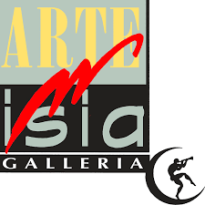

Buongiorno da Luisa Gori della Galleria Artemisia.

Eccomi con i consueti auguri di Buona Pasqua!

In circostanze normali ve li avrei fatti alcuni giorni fa, prima di partire per il tour di Cipro, corredati dal tanto atteso Depliant Estivo con tutte le escursioni e i viaggi che già erano ben chiari nella mia mente.

E’ facile intuire che quest'anno non sarà così, l'estate del turismo e della cultura si presenta incerta, zoppicante e indefinita.

Ho cancellato tutti i tour previsti per la primavera lasciando in sospeso solo quello alle ***Cinque Terre***, dal 30 Maggio al 2 Giugno, che riconsidererò più avanti.

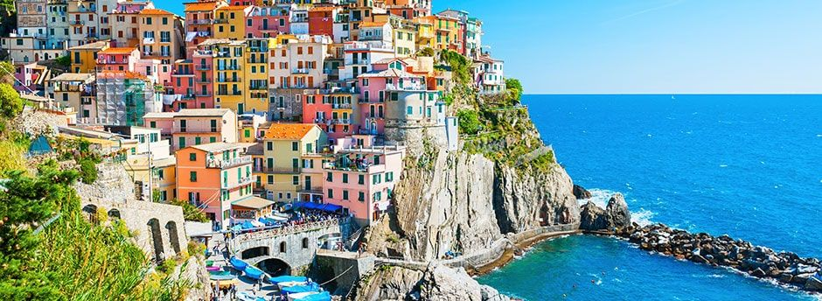

Non ho ancora cancellato l'uscita a **BRESCIA a Palazzo Martinengo: “Donne nell’arte: da Tiziano a Boldini”, la Pieve di San Pancrazio e Castello Bonoris a MONTICHIARI per Domenica 24 Maggio**

ma mi sembra alquanto improbabile realizzarla non tanto per la data quando per la destinazione.

Confido invece nella nostra passeggiata di Primavera: ***Raccontare Camminando***, prevista per **sabato 9 Maggio**

… tre ore o poco più di cammino per vedere insieme i prati stabili, le siepi, le grandi querce e la Lavia nel Parco del Beato Bertrando, nei comuni di Martignacco e  Pasian di Prato…seguita dal pic-nic.

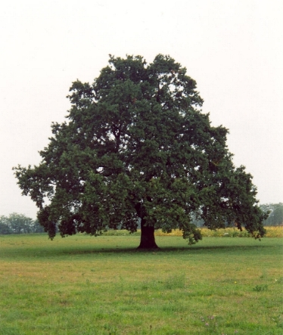

Coloro che erano iscritti all'uscita a ***FORLI’, ai Musei di San Domenico per la mostra: “Ulisse. L’arte e il mito”*** prevista per **Domenica 19 Aprile** hanno già avuto comunicazione che l'ho spostata, incrociando le dita, a **Domenica 14 Giugno**. Se qualcuno volesse aggiungersi potrà farlo.



#### La data per visitare La Rocca di GRIZZANA MORANDI, Alvar Aalto a RIOLA e la mostra sugli Etruschi al Museo Archeologico di BOLOGNA è in fase di definizione. Non mi sono ancora state comunicate le eventuali proroghe della chiusura che resta prevista per il 24 Maggio. Se la mostra sarà protratta e le condizioni per visitarla saranno favorevoli, avvertirò tutti coloro che si erano iscritti che potranno decidere di aderire o meno. Se qualcuno vorrà aggiungersi, potrà farlo.

#### 2.jpg

#### L’annuale tour a New York è stato cancellato e sarà riproposto il prossimo anno, nella terza settimana di Giugno…

#### E ora due righe sui programmi futuri… Il desiderio è quello di non perdervi e non smettere di viaggiare; sopporto e mi adeguo come tutti voi a questa quarantena forzata ma civilissima non senza sognare che un giorno tutto possa ridimensionarsi e rientrare in una misura adeguata e mediabile …perché le meraviglie dell’arte e della natura vanno respirate.

#### Vi ringrazio di tutte le immagini, le ironiche vignette e i bellissimi video sull’arte multimediale di ripiego che mi avete spedito, mi hanno fatto sorridere ma … questo appassionato sentimento di ricerca che si chiama *desiderio,* non passa …

#### Se l’estate dovesse concedermi una tregua…vi proporrò su sollecitazione, di tanti, se non di tutti: *l’Italia*.

#### 5.jpg5.jpg5.jpg5.jpg5.jpg

#### La scelta cade quasi obbligata sul movimento artistico che maggiormente la identifica, quello *romanico*.

#### Nella mistica atmosfera di riflessione, raccoglimento interiore, chiusura e solitudine dell’arte romanica che, con le basiliche, edificate secondo l’armonia delle proporzioni, ha voluto rappresentare la Civitas Dei, ritroveremo un sottile filo rosso che unisce le diverse manifestazioni regionali per scoprire una sostanziale e profonda omogeneità proprio in quelle regioni che hanno preservato il proprio romanico da contaminazioni successive e spesso imposte.

#### Ho contattato con piacere cinque delle guide che insieme abbiamo conosciuto ed apprezzato e che, con non celato piacere, hanno aderito al progetto con la presentazione di 5 itinerari inediti del romanico regionale che vi proporrò più nel dettaglio dopo le festività.

#### La proposta riguarderebbe i mesi di *Luglio, Agosto e Settembre* con cinque itinerari romanici inediti nella Val D’Aosta, in Piemonte, in Alto Adige, nelle Marche e in Sardegna, dove più contenuta è stata l’influenza dell’imperante Gotico e quella successiva del dilagante Rinascimento.

#### http://www.dailyslow.it/wp-content/uploads/2015/06/1.-Chiesa-romanica-di-Moron-a-Saint-Vincent-AO-%E2%80%93-www.comune.saint-vincent.ao_.it-dd.jpgCampanile romanico e abside gotica - Foto di La Chiesa di Santa ...

#### 

#### Chiesa di Moron a Saint-Vincent (Ao) Chiesa di Santa Caterina, Avelengo (Bz)

#### 7.jpg8.jpg

#### 

#### Chiesa di Santa Maria in Tratalias (Ca) Castelluccio di Norcia (Pg)

#### Incrocio le dita per ciò che ora è più importante per noi…ma continuo a sognare, a progettare ed a visualizzare una rinascita che spero non tardi.

#### Un abbraccio… (che scrivere si può!)…e di nuovo Buona Pasqua a tutti!

#### Luisa